Objetivos  - Realizar un ejercicio que permita incorporar java web  - Almacenar información en la memoria temporal  - Serializar la información de un aplicativo  - Demostrar la comunicación en la web | Número de participantes   | Materiales  - Internet  - Eclipse o Netbeans  - Apache Tomcat  - Base de datos
 | Duración de la actividad
Proyecto:
Constuir un sistema de PQRS

Autoría

Proyecto Curso: | Estructuras de datos I
Ejercicio: | PQRS
Autores: | 1. Juan Angel Achicanoy Onofre
 | 2. Hugo Stiven León Paz

Listado de Requerimientos:

Nombre | R1- insertarPQRS
Resumen | Inserta una nueva PQRS (Petición, Queja, Reclamo, Sugerencia) en la base de datos.
Entradas | primerNombre, segundoNombre, primerApellido, segundoApellido, motivo, email, teléfono, mensaje, rutaPDF, usuario_id
Resultados | Insertar PQRS

Nombre | R2- existePQRS
Resumen | Verifica si ya existe una PQRS con los mismos datos para el mismo usuario en la base de datos.
Entradas | usuarioId, primerNombre, segundoNombre, primerApellido, segundoApellido, motivo, email, teléfono, mensaje, rutaPDF
Resultados | Verifica la existencia de una PQRS con los mismos datos para el mismo usuario en la base de datos.

Nombre | R3- eliminarPQRS
Resumen | Elimina una PQRS específica de la base de datos.
Entradas | idPQRS
Resultados | Elimina una PQRS

Nombre | R4- editarPQRS
Resumen | Edita una PQRS existente en la base de datos.
Entradas | idPQRS, primerNombre, segundoNombre, primerApellido, segundoApellido, motivo, email, teléfono, mensaje, nuevaRutaPDF
Resultados | Editar PQRS Existente

Nombre | R5- Autenticar Usuario
Resumen | Realiza el inicio de sesión de un usuario
Entradas | nombreUsuario, contrasena
Resultados | Inicia sesión de un usuario dependiendo de su rol si es “Administrador” o “usuarioNormal”

Nombre | R6- insertarUsuario
Resumen | Inserta un nuevo usuario en la base de datos.
Entradas | nombreUsuario, cedula, contraseña, emailRegistro
Resultados | Inserta al usuario nuevo

Nombre | R7- editarUsuario
Resumen | Edita los datos de un usuario en la base de datos.
Entradas | Id, nombreUsuario, cedula, emailRegistro
Resultados | Editar los datos del usuario

Nombre | R8- eliminarUsuario
Resumen | Elimina un usuario y todas sus PQRS asociadas de la base de datos.
Entradas | id
Resultados | Elimina el usuario con todas sus PQRS

Nombre | R9- recuperarUsuario
Resumen | Recupera un usuario basado en la coincidencia de la cédula y el correo electrónico proporcionados.
Entradas | cedula, correo
Resultados | Recupera el usuario y la contraseña al correo electrónico

Nombre | R10- enviarCorreoRegistroExitoso
Resumen | Envía un correo electrónico de registro exitoso al destinatario especificado.
Entradas | Destinatario, primerNombre, segundoNombre, primerApellido, segundoApellido, motivo, email, teléfono, mensaje
Resultados | Envia un correo de registro exitoso de PQRS al correo del usuario

Nombre | R11- responderPQRS
Resumen | Responde a una PQRS (Petición, Queja, Reclamo o Sugerencia) especificando el destinatario, motivo ,mensaje de respuesta, primerNombre y primerApellido.
Entradas | Destinatario, motivo, mensajeRespuesta, primerNombre, primerApellido
Resultados | Responde una PQRS con datos del usuario

Nombre | R12- enviarRegistroExitoso
Resumen | Envía un correo electrónico de registro exitoso de usuario al destinatario especificado.
Entradas | Destinatario, NombreUsuario, Cedula, contrasena, email
Resultados | Envia el correo con toda la información de la cuenta

Nombre | R12- enviarRecuperacion
Resumen | Envía un correo electrónico de recuperación de cuenta al usuario.
Entradas | Destinatario, NombreUsuario, Cedula, contrasena, email
Resultados | Envía la información del usuario para su ingreso de la cuenta

Modelo Entidad Relacion
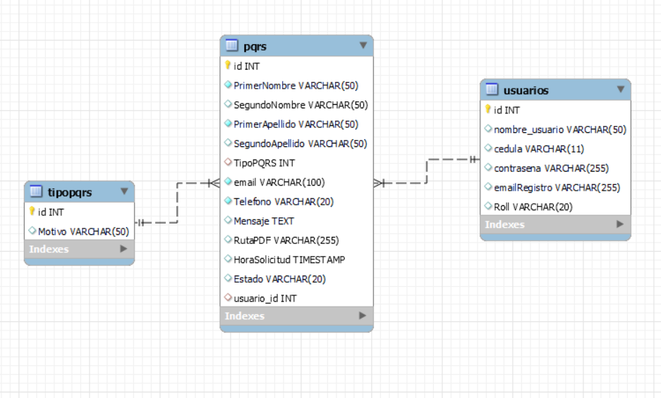

Modelo conceptual

